Информация о проведения занятия в Школе пожилого возраста
Специалист по социальной работе участковой социальной службы по городу Каменску-Уральскому Миронова Татьяна Валентиновна 14 декабря 2025 провела занятие, по направлению «Декоративно-прикладное творчество» по теме занятия: «Игрушка лошадка».
Слушатели ШПВ за круглым столом в легкой дружеской обстановке, каждый раскрасил фигурку по своему вкусу. Рассказала про историю возникновения игрушки «Лошадка-качалка». Участницы вспомнили какие игрушки качалки были у них в детстве, делились интересными историями, связанными с деревянными игрушками. На занятии присутствовало 6 человек.

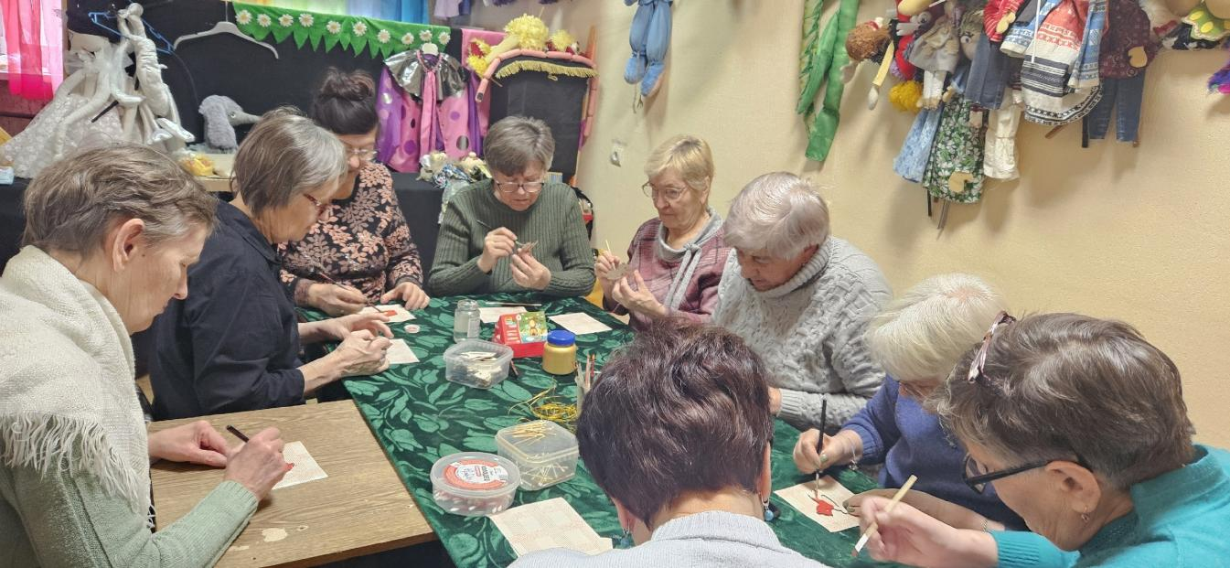

Специалист по социальной работе Миронова Т.В.

